Palabra de Vida: Diciembre de 2018
¡Se recomiendan fechas, pero estos materiales se pueden utilizar en cualquier momento!
Intercesiones por la Vida
2 de diciembre  Por todos los niños por nacer:  para que sus familias se preparen para acogerlos con gozo  y conciencia de los muchos dones que los niños traen al mundo;  roguemos al Señor: | Primer Domingo de Adviento
8 de diciembre  Que nuestra Santísima Madre nos ayude a confiar en Dios,  para que podamos cuidar en paz por aquellos  que nos han confiado su vida;  roguemos al Señor: | Solemnidad de la Inmaculada Concepción.  de la Santísima Virgen María
9 de diciembre  Por las mujeres gestantes:  Para que el Señor satisfaga todas sus necesidades  y las prepare para acoger a sus hijos con gozo;  roguemos al Señor: | Segundo Domingo de Adviento
16 de diciembre  Por los niños por nacer:  para que por la intercesión de Ntra. Sra. de Guadalupe,  todos reconozcan, respeten y protejan su dignidad humana desde el momento de la concepción;  roguemos al Señor: | Tercer Domingo de Adviento
23 de diciembre  Por las parejas casadas que anhelan  acoger a un niño en su familia:  para que la venida del Niño Jesús  traiga esperanza y paz;  roguemos al Señor: | Cuarto Domingo de Adviento
25 de diciembre  Por todos los cristianos:  Para que el maravilloso nacimiento de Nuestro Señor Jesucristo  despierte nuestro corazón al valioso don de cada niño;  roguemos al Señor: | La Natividad del Señor—Navidad
30 de diciembre  Por todas las familias:  para que el valor de ser ejemplos  de amor y santidad en nuestro mundo  guíe a los padres y niños cada día;  roguemos al Señor: | Fiesta de la Sagrada Familia  de Jesús, María y José

Palabra de Vida – Diciembre de 2018

Citas para boletines
2 de diciembre  “Cada vida es un regalo bueno y perfecto. Muchos saben esto a nivel intelectual, pero los que aman a alguien con discapacidad lo ven en el rostro de su ser querido de una manera particular. Nuestro amor por ellos no tiene nada que ver con sus capacidades. Los amamos simplemente por lo que son, y comprender esto nos enseña a amar verdaderamente a todos”.  Secretariado de Actividades Pro-Vida de la USCCB  “Un regalo perfecto”, www.bit.ly/un-regalo-perfecto-2018 | 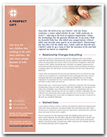  Pida | Baje
9 de diciembre  “‘Tal vez una de tus amigas haya quedado embarazada inesperadamente. Como alguien que ha pasado por eso, te animo a que apoyes a tu amiga en su nueva senda de ser madre. ¿No sabes cómo ayudar o qué decir?’ Entérate de diez consejos en www.bit.ly/apoyarla.”  “10 Maneras de Apoyarla cuando Está Esperando sin Haberlo Esperado”  Secretariado de Actividades Pro-Vida de la USCCB | 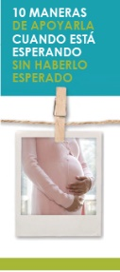  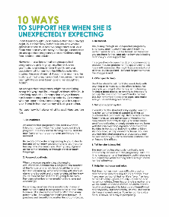  Pida | Baje
16 de diciembre  “En 1531, cuando los indígenas de México habían sido conquistados y la práctica del sacrificio humano todavía era un recuerdo reciente, la Madre de Dios se apareció a Juan Diego como una indígena embarazada, ahora conocida como Nuestra Señora de Guadalupe.  La Virgen lo envió con flores milagrosas en su tilma para que le pidiera al obispo que construyera una iglesia donde las personas pudieran recibir a su Hijo y el amor y cuidado compasivo de ella. Cuando Juan Diego abrió la tilma ante el obispo se reveló la imagen de Nuestra Señora que vemos aún hoy. La capilla se construyó, millones se hicieron cristianos y la Iglesia aumentó su protección por los indígenas”.  Secretariado de Actividades Pro-Vida de la USCCB  Reflexión Respetemos la Vida 2018-19, www.bit.ly/reflexión-2018 | 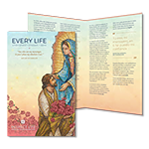  Pida | Baje
23 de diciembre  “Incluso si nosotros no pasamos dificultades para tener hijos, podemos ser canales de la misericordia de Dios para aquellos que sí pasan por ellas. Conozcamos maneras de mostrar compasión con sensibilidad en una breve lista de sugerencias en www.usccb.org/respectlife.”  Secretariado de Actividades Pro-Vida de la USCCB  “Siete consideraciones al afrontar la infertilidad”, www.bit.ly/manejando-infertilidad | 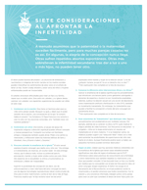  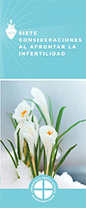  Pida | Baje
30 de diciembre  “San José bendito,  llevaste a María y Jesús a tu  hogar. Seguiste las prescripciones de la Ley,  presentaste a Jesús en el Templo,  le enseñaste las prácticas propias de un carpintero, y,  todos los días, compartiste las tradiciones basadas en las  promesas que él vino a cumplir.  Escucha las oraciones de los hermanos, abuelos,  tíos y las familias enteras de niños que  han sido adoptados.  Que sean una fuente de amorosa acogida y un  manantial de fe.  Por Jesucristo, nuestro Señor.  San José, descendiente de David, ruega por nosotros”.  Secretariado de Actividades Pro-Vida de la USCCB  “Novena a San José: para los que se encuentran en el camino de la adopción”. | 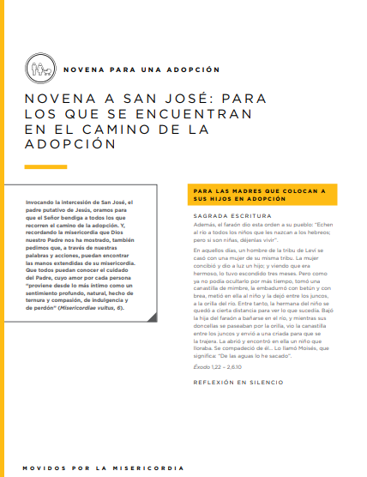

Palabra de Vida – Diciembre de 2018

Arte para boletines
Puede usar estas y otras imágenes para bajar de la galería de imágenes en Internet de Respetemos la Vida con la condición de que no se modifiquen de ningún modo, excepto en el tamaño. ¡Gracias!
Domingo, 2 de diciembre de 2018
Presenta “Un Regalo Perfecto”
- Folleto para el boletín: color | escala de grises
- Bajar imagen: inglés | español
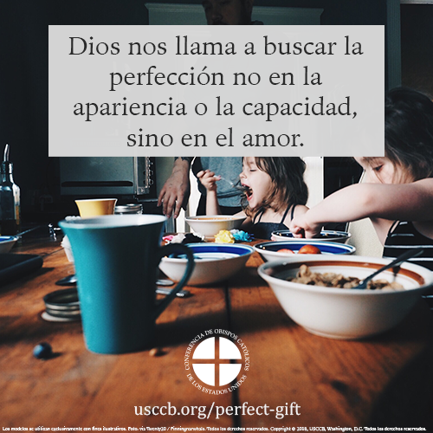
Domingo, 9 de diciembre de 2018
Destacando “10 Maneras De Apoyarla Cuando Está Esperando Sin Haberlo Esperado”
- Folleto para el boletín: color | escala de grises
- Bajar imagen: inglés | español
